Сценарий
турнира по шашкам, посвященный 70-летию Победы в Великой Отечественной войне.
Цель: создать условия для интеллектуального развития детей дошкольного возраста.
Задачи: активизировать мыслительную деятельность, тренировать логическое мышление и память, наблюдательность, находчивость, смекалку. Вызвать у детей интерес к игре. Развивать чувство ответственности и умение разрешать проблемные ситуации. Воспитывать спокойствие и уверенность в своих силах, настойчивость, умение достойно выигрывать и проигрывать с достоинством.
Предварительная работа:
- Заранее познакомить детей с правилами поведения турнира, чтобы все участники осознанно относились к предъявленным к ним со стороны арбитров требованиям.
-Составить жюри, назначить ответственного за награждение.
-Подготовить музыкальное сопровождение для турнира.
-Подготовить зал для проведения мероприятия, столы, стулья, шашки.
Ответственные в проведении шашечного турнира:
- Инструктор по физической культуре – «Король шашечного турнира»
- Воспитатель – «Королева шашечных игр»
- Педагог, ответственный за музыкальное сопровождение
- Воспитатели групп (пом. воспитателей) – (ответственные за организацию предварительной работы ( место проведение, расстановка столов, стульев для участников, зрителей и судейской команды, музыкальный инвентарь)
Правила шашечного турнира:
- Начинают играть сразу все участники. Арбитры следят за ходом игры, как только пары будут заканчивать игру, арбитры определяют победителей, из числа победителей составляются пары для следующего этапа турнира.
- Турнир длится до тех пор, пока не будут выявлены лидеры на 1,2,3-е места. Продолжительность турнира 60 минут.
ХОД ТУРНИРА
Торжественный вход участников турнира в сопровождении «Короля шашечного турнира» - инструктора шашечного турнира, под музыкальное сопровождение.
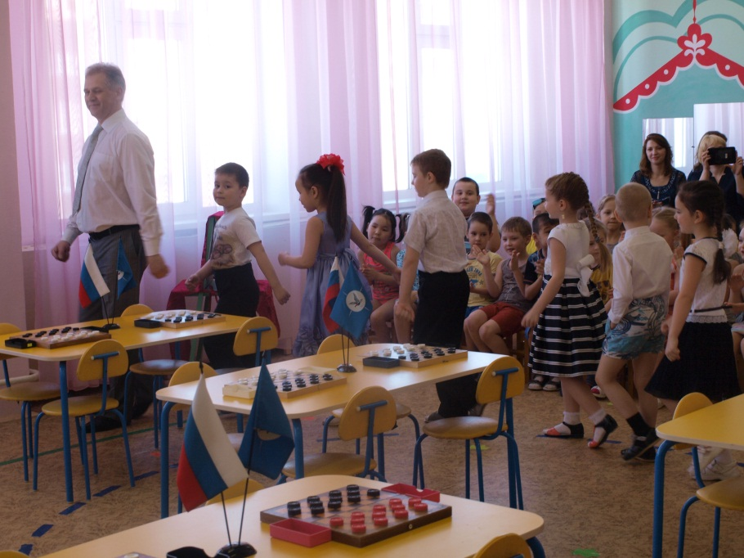

- Инструктор по физической культуре («Король шашечного турнира»): Сегодня знаменательный день в нашем детском саду – сегодня наши дети участвуют в турнире по шашкам.
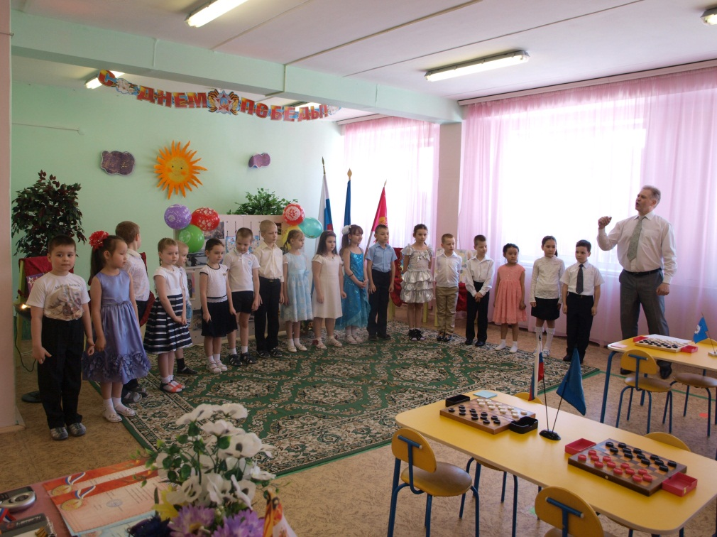
Для приветствия участников и открытия соревнования к нам прибудет какой-то гость. Давайте посмотрим.
Под музыкальное сопровождение входит Королева шашек.
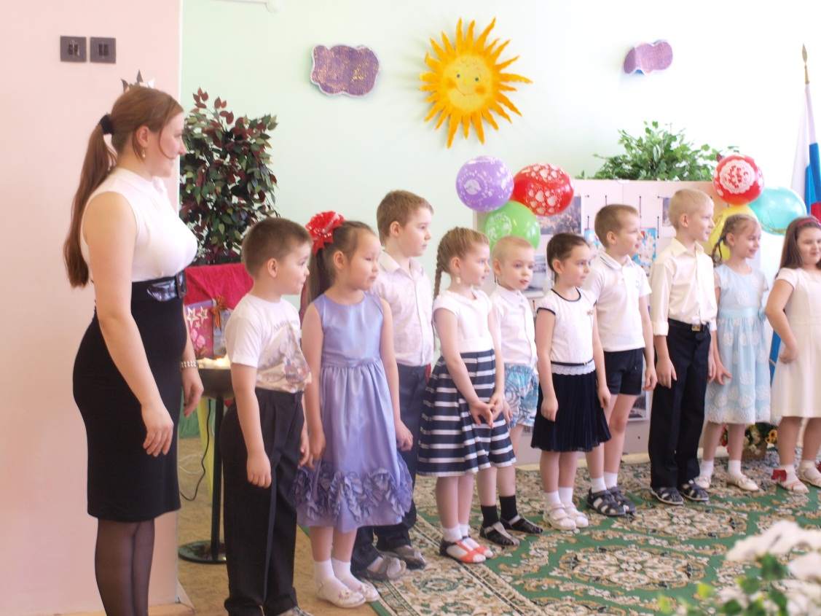

«Королева - шашек»: Здравствуйте, ребята! Угадайте кто я, а для этого вам нужно разгадать мою загадку?
В этой игре есть ладья и ферзь
Слон, конь и пешек ряд.
А возглавляет всех король –
Его хранит отряд.
Но правит, все же королева.
- Дети: Шашки!
-«Королева - шашек»: Правильно, молодцы. А я Королева – шашек! Я пришла к вам, чтобы открыть соревнования. Шашки – одна из самых древних игр. Известно, что первые шашки появились в древнем Египте. Оттуда шашки начали свой путь по всему миру. В Россию они пришли в 10 веке. В шашки играют во многих странах: В Англии, в Америке, в Италии, и др. Играют в шашки на квадратной доске, разделанной на белые и черные клетки.
Шашки древняя игра.
Она полезна и нужна!
Быть внимательным и честным
Учит нас всегда она.
«Королева - шашек»: Властью, данной мне Шахматным королем, объявляю шашечный турнир открытым.
-Инструктор по физкультуре: Сейчас мы с помощью жребия определим пары.
У каждого турнира есть свой номер. Инструктор втягивает по 2 номера из шляпы и определяет пары детей. Дети занимают столы.

- Инструктор по физической культуре («Король шашечного турнира»): Замечательно пары мы выбрали, теперь нужно определить – кто каким по цвету шашками будет играть.

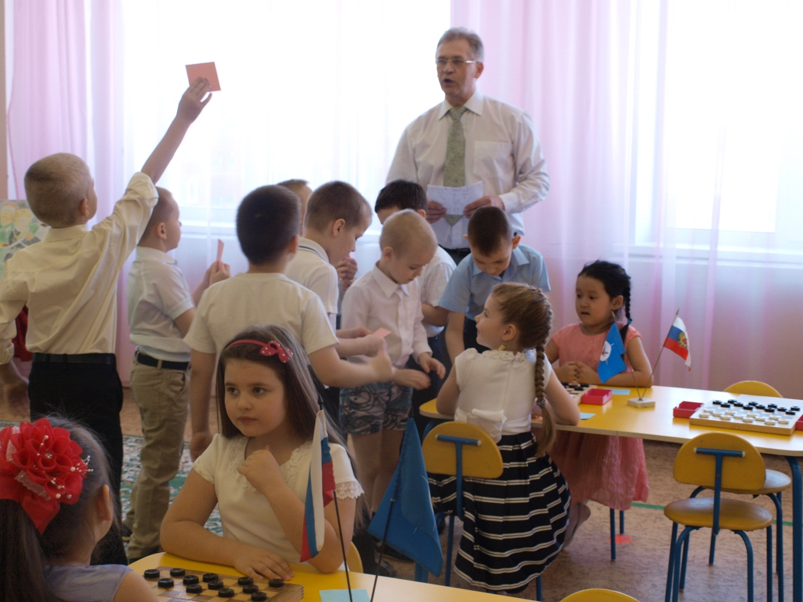
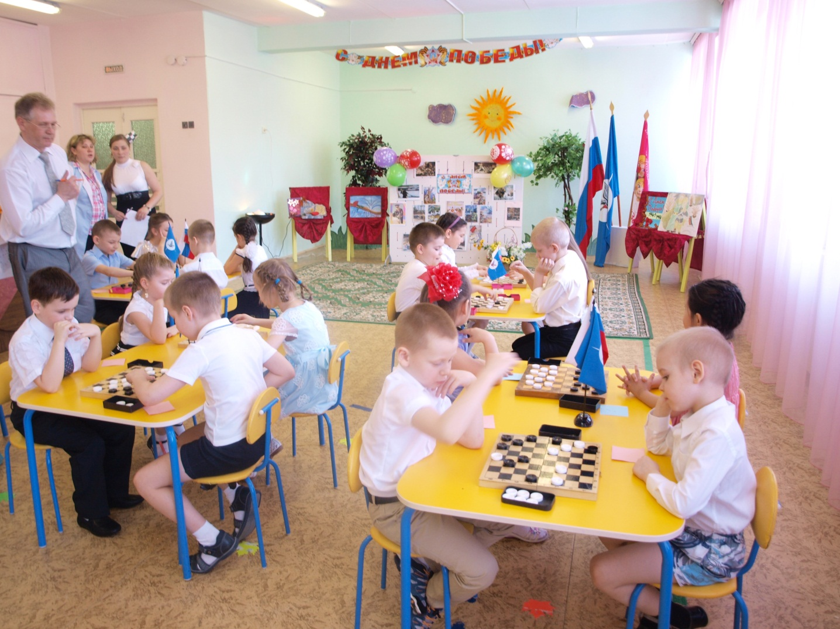

Победитель определяется по наибольшей сумме набранных очков. При равенстве очков двух и более участников, победители определяются согласно, шашечного кодекса.
Победители и призеры награждаются грамотами, сладкими призами.

